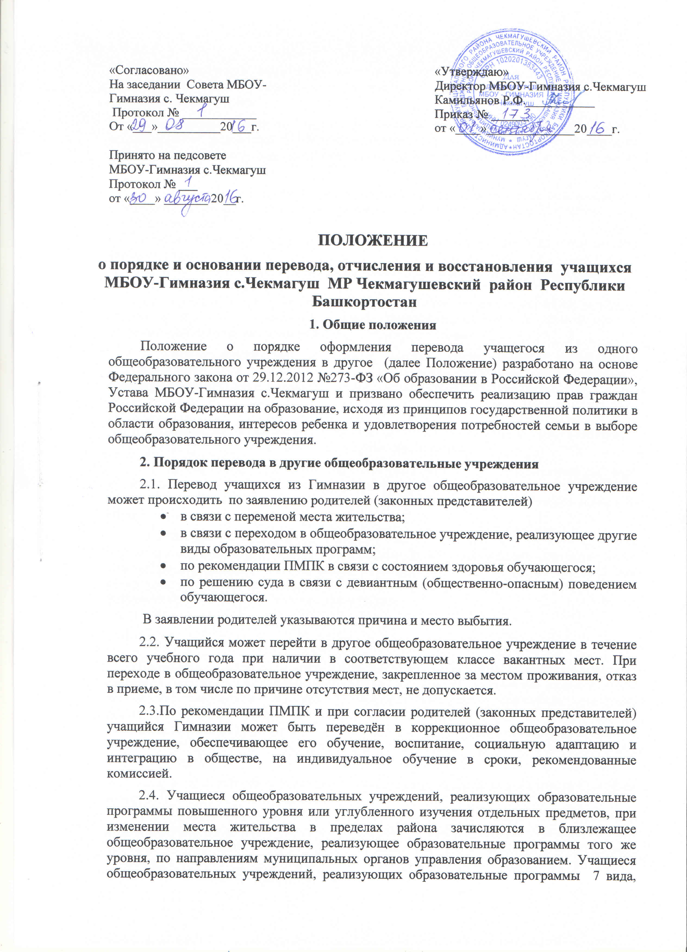

при изменении места жительства в пределах населенного пункта зачисляются в близлежащие общеобразовательные учреждения, реализующие образовательные программ того же уровня.
2.5. Перевод учащихся, достигших возраста 11 лет, в специальные учебно-воспитательные учреждения и воспитательно-трудовые колонии в связи с девиантным (общественно опасным) поведением производится в установленном законом порядке на основании решения суда.
2.6. При выбытии в другое общеобразовательное учреждение учащемуся и (или) его родителям (законным представителям) выдаются документы, следующие документы:
-личное дело;
-справка о текущей успеваемости (при переходе из одного ОУ в другое в течение учебного года);
-аттестат об основном (общем) образовании (для учащихся 10-х, 11-х классов);
-медицинская карта.
2.7. Гимназия, при приеме учащегося, оформляет его зачисление приказом руководителя и в течение 2-7 дней направить справку о зачислении в общеобразовательное учреждение, из которого выбыл ученик.
В случае неполучения в течение месяца такой справки руководитель общеобразовательного учреждения, из которого выбыл учащийся, обязан выяснить причину её неполучения и сообщить в свой орган управления образованием.

3. Выбытие из Гимназии по достижении 15 лет до получения обязательного основного общего образования
3.1. По заявлению родителей (законных представителей) и письменного согласия муниципального органа управления образованием по достижении пятнадцатилетнего возраста учащийся может оставить Гимназию до получения им обязательного основного общего образования.
3.2. Вопрос о выбытии из Гимназии по достижении 15 лет до получения обязательного основного общего образования (п.4.1. положения) решается через межведомственную комиссию по делам несовершеннолетних и защите их прав при условии дальнейшего трудоустройства и/или продолжения освоения образовательной программы в иной форме получения образования.

4. Исключение из общеобразовательных учреждений
По решению органа управления Гимназии за совершение противоправных действий, грубые и неоднократные нарушения устава допускается в качестве крайней меры воздействия исключение из этого общеобразовательного учреждения учащихся, достигших 15 лет. При этом исключение несовершеннолетнего учащегося, не получившего основного общего образования, допускается только по предварительному согласованию (решению) с межведомственной комиссией по делам несовершеннолетних и защите их прав.
Вопрос об исключении обсуждается на заседании педагогического совета Гимназии и оформляется приказом руководителя.
4.1. Гимназия, из которой был исключен учащийся, в течение 2-х дней обязано информировать орган управления образованием об исключении. В течение 1 месяца муниципальными органами управления образованием, КДН совместно с родителями принимаются меры, обеспечивающие его трудоустройство или продолжение обучения в другом образовательном учреждении.
4.2. Решение об исключении детей, оставшихся без попечения родителей, принимаются с согласия органов опеки и попечительства
4.3. При исключении родителям (законным представителям) выдаются следующие документы:
- личное дело;
-справка о текущей успеваемости;
-медицинская карта;
-копия приказа об исключении.

